简历
个 人 信 息

姓名：詹熊飞
性别：男
学历：专科
籍贯：湖南
住址：
手机：
电子邮件：

就 业 意 向

JAVA程序员

专 业 技 能

- 本人有扎实JAVA基础知识，熟悉面向对象编程思想

- 掌握基于Web应用的JAVA编程：J2EE，JavaBeans；

- 会使用 SQLSERVCER 存储过程;知道 SQL优化 和怎么有效的建索引

- 基本掌握CXF; 会用soap UI

- 掌握log4j,UnitilsJUnit4;

- 掌握Spring Hibernate MyBatis Maven 开源框架

- 掌握JSP ExtJS 4 等WEB开发技术

教 育 背 景

- -----年至-----年 湖北大学 计算机实用技术 专科

项 目 经 验

- 2015-2017 嘉勉信息科技 (第一份工作):
是上海自来水的一家外包企业,主要业务是对水厂和管网水检测压力和对水质的取样对化 验结果提供展示

2016.2-2016.4参与: webservice服务端开发

业务逻辑:

所用技术: spring + cxf +soapUI

参与人员: 1人

我主要负责:

2016.5-2016.10参与 自来水监管平台INAS

业务逻辑:

所用技术: extjs4 + springmvc + maven + spring security + mybatis + oracle

参与人员: 4人

我主要负责:

2016.11-2017.4参与: 南汇水厂水质 实验室信息管理系统 web-Lims

业务逻辑: 是对 实验室对水质化验结果录入和对数据分析,图表展示以及预警

所用技术: extjs4 + springmvc + maven + spring security + mybatis + mysql

参与人员 : 3人

我主要负责:

.........

项 目 例 图
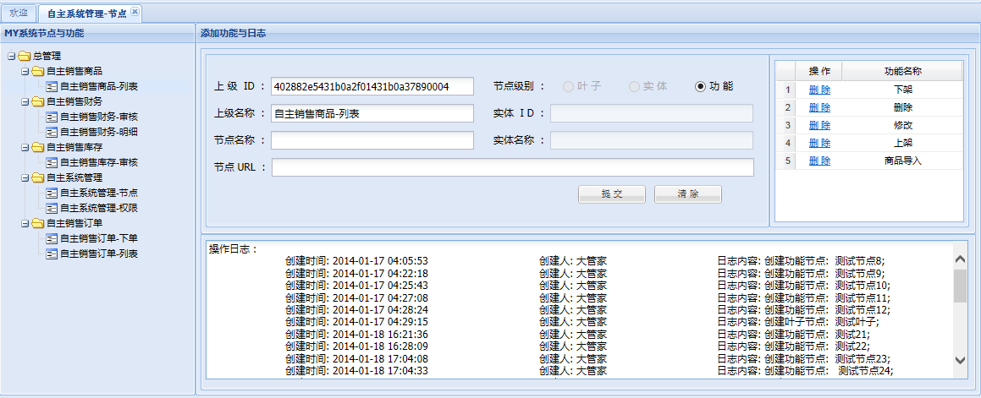

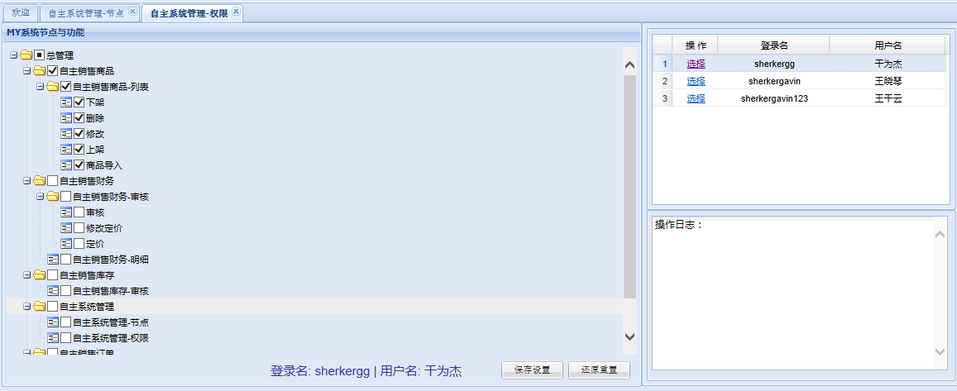

所 获 证 书

2003年 二级C语言

相关工作经历

2015年 - 2017年 上海嘉勉信息有限公司 JAVA程序员

自我评价

本人诚实，性格开朗，善于表达 ，是团队的开心果，有团队协作精神，认真敬业，勤奋踏实，学习能力强，抗压能力强 ，善于接受并吸纳别人的意见和建议

